線性代數HW1 – Matrix programming

執行a108820001.c 之結果如下(已包含所有題目)

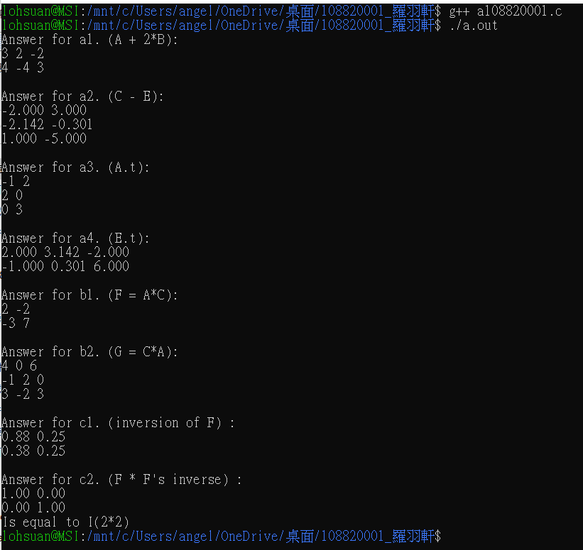

seperate_task 資料夾中為各題(a.b.c.)分開執行結果

bin 資料夾為separate_task 中程式之binary code